浙江工商大学___/___学年第___学期考试试卷10

课程名称：线性代数(理) 考试方式：闭卷 完成时限：120分钟
班级名称： 学号： 姓名：
题号 | 一 | 二 | 三 | 四 | 总分
分值 | 15 | 15 | 62 | 8 | 100
得分
阅卷人

一、选择题（每题3分，共15分）
1. 设A,B,C均为n阶矩阵, 且ABC=E (E为n阶单位矩阵), 则必有 ( )
() 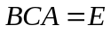 () 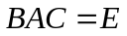 () 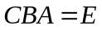 () 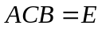
2. 设、均为n（2）阶矩阵，且=0，则 （ ）
（）、均为零矩阵 （）=0或=0
（）、至少有一个矩阵为奇异矩阵 （）、均为奇异矩阵。
3. 设(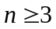)阶方阵的伴随阵为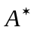,常数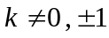,则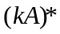= ( )
()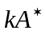 ()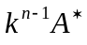 ()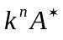 ()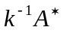
4. 设为一个可逆矩阵，则其特征值中 （ ）
（）有零特征值 （）有二重特征值零
（）无零特征值 （）以上均不对
5． 是阶方阵，若齐次线性方程组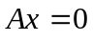只有零解，那么非齐次线性方程组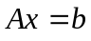（其中是任一维向量）一定 （ ）
()有无穷多解；()没有无穷多解； ()有唯一解；()没有唯一解。
二、填空题（每题3分，共15分）
1,4阶矩阵A的行列式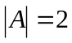，则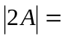 。；
2, 已知A是5×6矩阵，且r（A）=5，则A的列向量组必线性 。
3,若线性方程组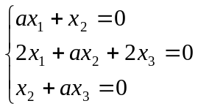有非零解，则= 。
4, 设为三阶方阵，其特征值为3，-1，2，则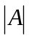=___________，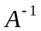的特征值为 .

三、计算题(62分)

1、求下面n阶行列式的值(8分)
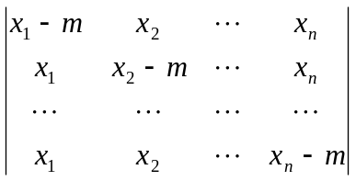

2、求向量组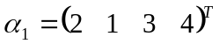，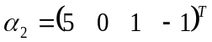，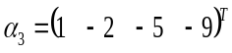，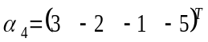，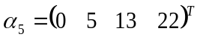 的极大无关组,并将其余向量用该极大无关组线性表示。 (8分)

3|、已知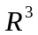的两组基
Ⅰ: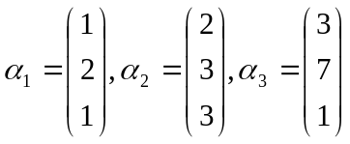和Ⅱ: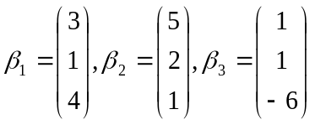，
（1）求基Ⅰ到基Ⅱ的过渡矩阵；
（2）如果向量在基Ⅱ下的坐标为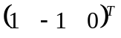，求它在基Ⅰ下的坐标。（10分）

4、当λ为何值时，下列方程有解、无解，有解时求其通解（用导出组的基础解系表示）
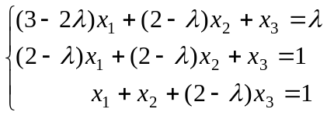 （12分）

5、已知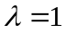是矩阵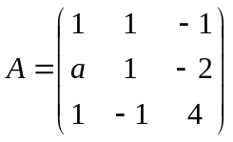的特征值，试确定a的值，并求出A的所有的特征值和特征向量。（10分）

6、已知二次型对应的矩阵秩为2，求，

并用正交变换化二次型为标准形。 （14分）。

四、证明题(8分)
设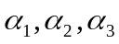线性无关，且
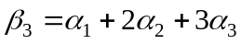, 试证: 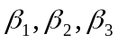 线性无关

